北京市东城区2013-2014学年第二学期初三综合练习(一)
化 学 试 卷
学校 姓名 准考证号
考  生  须  知 | 1．本试卷共8页，共四道大题，35道小题，满分80分。考试时间100分钟。  2．在试卷和答题卡上准确填写学校名称、姓名和准考证号。  3．试题答案一律填涂或书写在答题卡上，在试卷上作答无效。  4．在答题卡上，选择题用2B铅笔作答，其他试题用黑色字迹签字笔作答。  5．考试结束，将本试卷、答题卡和草稿纸一并交回。  6．本试卷化学方程式中的“ ”和“ ”含义相同。
可能用到的相对原子质量：
H 1 C 12 N 14 O 16 Mg 24 Ca 40 Fe 56 Cu 64 Zn 65
一、选择题（每小题只有一个选项符合题意。共25个小题，每小题1分，共25分。）
1．下列生活中的常见变化，属于化学变化的是
A．榨取果汁 B．冰雪融化 C．矿石粉碎 D．铁钉生锈
2．下列物质中，不属于化石燃料的是
A．煤 B．石油 C．酒精 D．天然气
3．下列物质中，属于氧化物的是
A．KC1O₃ B．Zn(OH)₂ C．MnO₂ D．O₂
4．下列物质中，属于纯净物的是
A．干冰 B．空气 C．生铁 D．石灰水
5．下列化学方程式中，书写正确的是
A．3Fe +2O₂ === Fe₃O₄ B．2Fe + 6HCl === 2FeCl₃ + 3H₂↑
C．Na₂CO₃+2HCl === 2NaCl + H₂O+CO₂↑ D．CuSO₄+NaOH=== CuOH↓+NaSO₄
6．下列表示两个氢分子的是
A．2H B．2H₂ C．H D．H₂
7．下列实验操作中错误的是
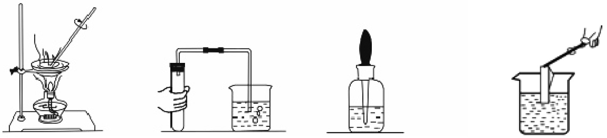
A．蒸发结晶 B．检查气密性 C．滴管用毕即插回 D．测定溶液的pH
8．化学家们正在探索利用纳米技术制造出具有特定功能的产品，如纳米TiO₂可制成性能优越的隐身型涂料，用于导弹等武器装备上。TiO₂中钛元素（Ti）的化合价为
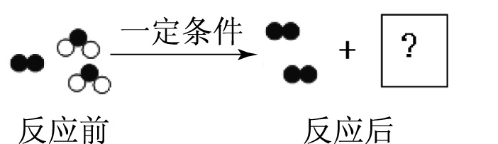
A．+2 B．+3 C．+4 D．+6
9．右图是某反应的微观示意图，“●”与“○”分别表示不同元素的原子。反应后方框内生成物的微粒示意图是

A．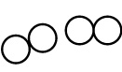 B． C． D．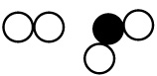
10．下列关于催化剂的说法正确的是
A．一种催化剂只能催化一个化学反应
B．催化剂在化学反应前后质量和性质都不变
C．催化剂能加快化学反应速率，也能减慢化学反应速率
D．如果没有二氧化锰作催化剂，氯酸钾加热不会分解
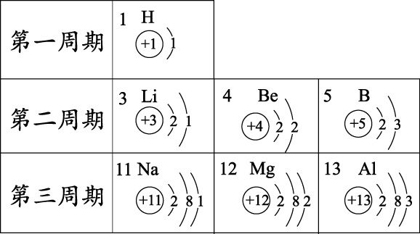
11．根据右表提供的信息，下列判断错误的是
A．镁的原子序数是12
B．钠原子核外有三个电子层
C．表中所列元素均为金属元素
D．元素所在的周期数等于其原子的电子层数
12．下列处理事故的方法不正确的是
A．电器着火，迅速切断电源
B．室内起火，迅速打开所有门窗通风
C．厨房煤气管道漏气，迅速关闭阀门并开窗通风
D．洒在实验桌上的少量酒精着火，迅速用湿布盖灭
13．原子是构成物质的基本粒子。下列有关原子的叙述不正确的是
A．原子在化学变化中能够再分 B．原子质量主要集中在原子核上
C．原子的质子数等于核电荷数 D．符号“C”可以代表一个碳原子
14．香兰素（化学式为C₈H₈O₃）存在于香草豆等植物中。下列说法不正确的是
A．香兰素由碳、氢、氧三种元素组成
B．每个香兰素分子中含有19个原子
C．香兰素属于有机物
D．香兰素中碳元素的质量分数为50％
15．三氧化铬（CrO₃）常用于金属镀铬。工业上用重铬酸钠（Na₂Cr₂O₇）制造三氧化铬，反应的化学方程式为Na₂Cr₂O₇＋X = 2CrO₃＋Na₂SO₄＋H₂O，其中X的化学式是
A. H₂S B H₂SO₃ C．H₂SO₄ D. SO₂
16．下列有关元素的说法错误的是
A．物质都是由元素组成的
B．地壳中含量最多的元素是氢元素
C．同种元素的原子核内质子数相同
D．在化学变化中元素的种类不发生改变
17．下列对宏观现象的微观解释错误的是
A．缉毒犬能根据气味发现毒品，是因为分子在不断地运动
B．温度计受热时水银柱上升，是因为汞原子受热时体积变大
C．稀盐酸和稀硫酸都能使紫色石蕊溶液变红，是因为它们溶液中都含H⁺
D．20mL酒精和20mL水混合后体积小于40mL，是因为分子之间存在间隔
19．右图是NaCl、MgSO₄的溶解度曲线。下列说法正确的是
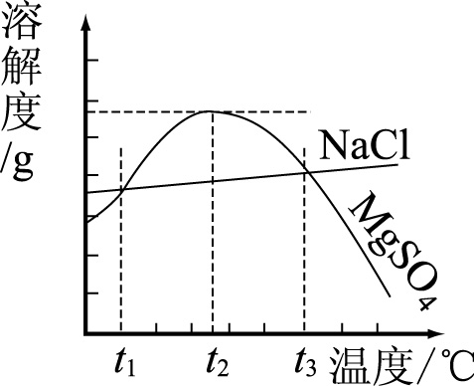
A．只有在t₁℃时，NaCl和MgSO₄的溶解度才相等
B．t₁℃～t₃℃，MgSO₄的溶解度随温度升高而增大
C．MgSO₄的饱和溶液在t₂℃时，溶质的质量分数最大
D．t₃℃时的MgSO₄饱和溶液降温至t₂℃时，有晶体析出
19．下列物质的用途与性质对应不正确的是
 | 物 质 | 用 途 | 性 质
A | 二氧化碳 | 作气体肥料 | 二氧化碳既不燃烧也不支持燃烧
B | 熟石灰 | 改良酸性土壤 | 熟石灰能与酸发生中和反应
C | 小苏打 | 治疗胃酸过多 | 小苏打能与盐酸反应
D | 氮气 | 焊接金属时作保护气 | 氮气的化学性质不活泼
20．鉴别下列各组物质的方法可行的是
A．用铜片鉴别稀盐酸和稀硫酸
B．用二氧化锰鉴别过氧化氢溶液和水
C．用蒸馏水鉴别四氧化三铁粉末和铁粉
D．用盐酸鉴别澄清石灰水和氢氧化钠溶液
21．下面是某学生对课本中图表资料使用情况的叙述，其中不正确的是
A．利用元素的相对原子质量表，查出元素的化合价
B．根据溶解度曲线图，判断某物质在一定温度下的溶解度
C．利用金属活动性顺序表，判断金属与盐酸能否发生置换反应
D．根据酸、碱、盐的溶解性表，判断某些复分解反应能否发生
22．下列实验设计不能达到实验目的的是
选项 | A | B | C | D
实  验  设  计 | 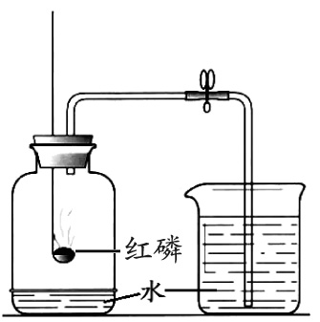 | 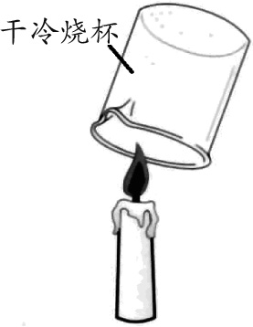 | 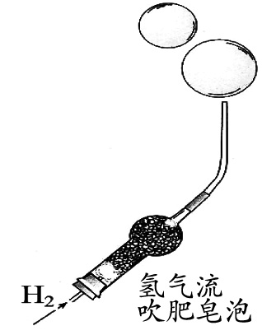 | 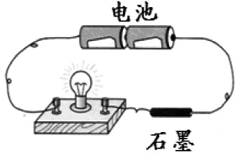
实验目的 | 测定空气中氧气的含量 | 验证石蜡中含有氧元素 | 验证氢气的密度比空气小 | 验证石墨具有导电性
23．下列实验过程与图象描述相符合的一组是
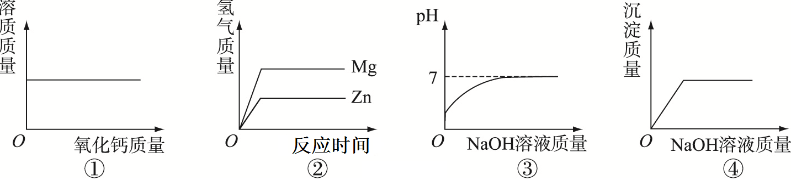
A．①一定温度下，向饱和氢氧化钙溶液中加入氧化钙
B．②表示向等质量的镁、锌中同时加入稀硫酸
C．③表示向稀盐酸中加入氢氧化钠溶液
D．④表示向盐酸和氯化铜混合溶液中加入氢氧化钠溶液
24．下列说法正确的是
A．金属与盐溶液发生置换反应后，溶液的质量都会增加
B．相同温度下，同一物质的饱和溶液与不饱和溶液所含溶质的质量一定不相等
C．将质量分数为98%的浓硫酸稀释为49%的硫酸，加水的体积与所取浓硫酸的体积一定相等
D．已知Mg(OH)₂和MgO的混合物中镁元素的质量分数为48%，向10g该固体中加入足量稀硫酸，使固体全溶，所得溶液中MgSO₄的质量一定为24g
25．下图是某空间站能量转化系统部分示意图，其中燃料电池中的反应是2H₂+O₂=2H₂O。下列有关说法不正确的是
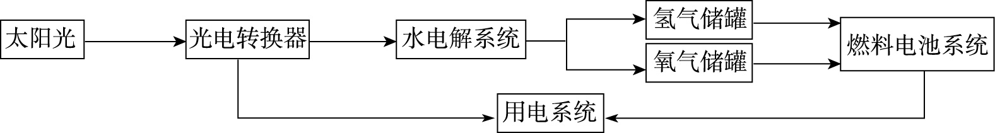
A．含H的物质在此过程中没有发生化学变化
B．燃料电池系统将化学能转化为电能
C．水的分解反应需要吸收能量
D．该能量转化系统中的水可以循环使用
二．填空题（共5个小题。共30分）
26.（5分）化学与人类生活密不可分。
（1）下列物质中，主要用有机合成材料制成的是 （填字母序号）。
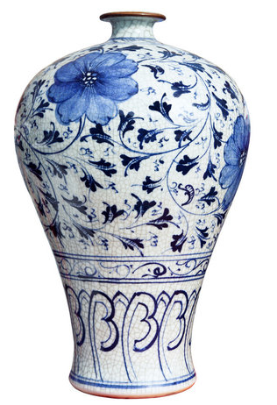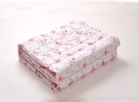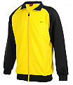
A．青花瓷瓶 B．纯棉被单 C．腈纶运动衣
（2）人们通过食物获取各种营养。
①水果和蔬菜富含的营养素是主要有水和 。
②为了防止骨质疏松，人体每天必须摄入足够量的 元素。
（3）面粉中含有的淀粉可以燃烧，且在一定条件下会引发 事故，造成危险。为避免此类危险的发生，生产面粉时应采取的措施有_________（填字母序号）。
A. 密封门窗，隔绝氧气 B.严禁吸烟，杜绝火源
C.轻拿轻放，减少粉尘扬起 D.提高淀粉的着火点
27．（5分）“凤凰”号火星探测器曾向地面发回的数量堪称史无前例的数据、“好奇”号火星车完成的火星物质成分分析，都为人类探索火星提供了宝贵的资料。
（1）“凤凰”号发回的照片上显示，火星上存在液态水。下列示意图可表示构成水的微粒的是 （填字母序号）。
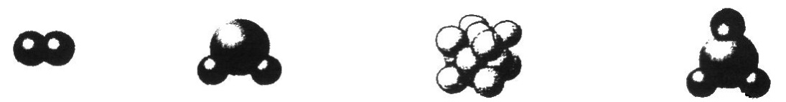
A B C D
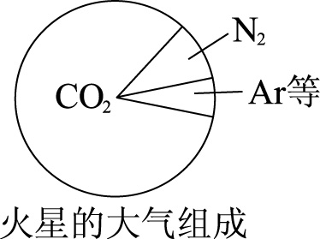
（2）“好奇号”火星车测得火星土壤中含硫和氯，这里的“硫”、“氯”是指 （填字母序号）。
A．分子 B．原子 C．元素 D．离子
（3）火星大气各成分含量如图所示，其中与地球大气所含成分相同的物质是 。
（4）火星上含有丰富的二氧化碳和镁资源。镁能在二氧化碳中燃烧放出大量的热，同时生成氧化镁和碳，该反应的化学方程式是 。
（5）火星的土壤呈弱碱性。如果火星具备作物生长的条件，下表所列作物较适宜在火星种植的有 （填字母序号）。
作物 | A.芦笋 | B.草莓 | C.萝卜 | D.马铃薯
适宜生长的pH | 5.5～7.8 | 5.5～6.5 | 5.0～8.0 | 5.6～6.0

28.（6分）水是一种重要的自然资源，是生活、生产必不可少的物质。
（1）如下图所示，实验I是制备蒸馏水的装置，实验Il是电解水的装置。
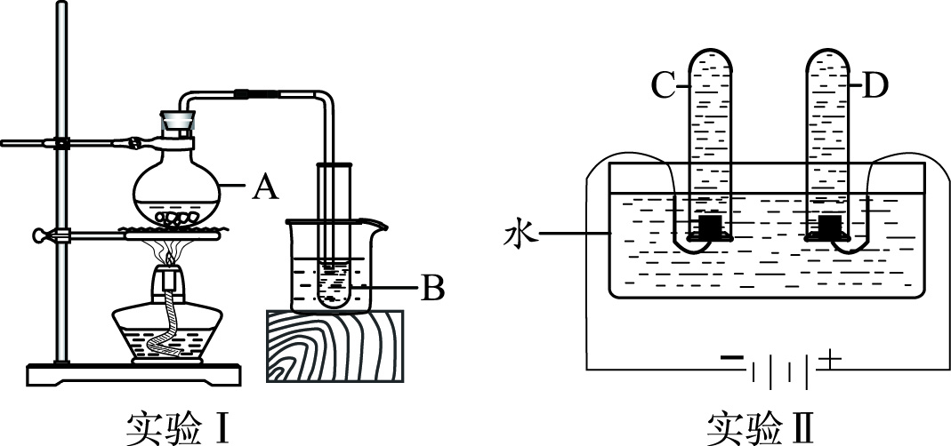
[①实验I中水从A转移到B中，体现分子的性质是______。
②实验II中反应的化学方程式是 。试管D中产生的气体可以使带火星的木条复燃，当试管D中气体的体积为n时，试管C中气体体积约为 。
（2）右图是甲、乙两种固体物质的溶解度曲线。
①t₂℃时，甲、乙两种物质的饱和溶液所含溶质的质量相同，则溶液质量的大小关系为甲 乙（填“＞”、“＜” 或“＝”）。
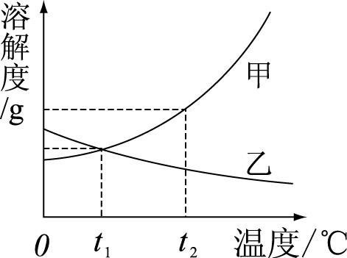
②将甲物质的不饱和溶液变为饱和溶液，下列有关说法正确的是 （填字母序号）。
A．溶剂的质量一定变小 B．溶质的质量可能不变学科王 C．溶质的质量分数一定变大 D．溶液的质量一定变大
E．该饱和溶液还可以溶解其它物质
（3）右下图是硝酸钾的溶解度曲线。某同学进行了如下实验，得到相应的溶液①～⑤。下列说法正确的是 （填字母序号）。
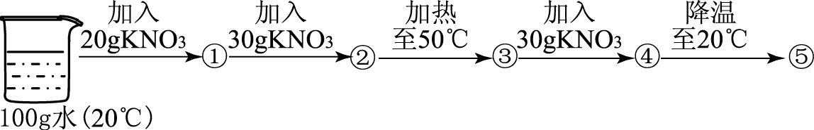
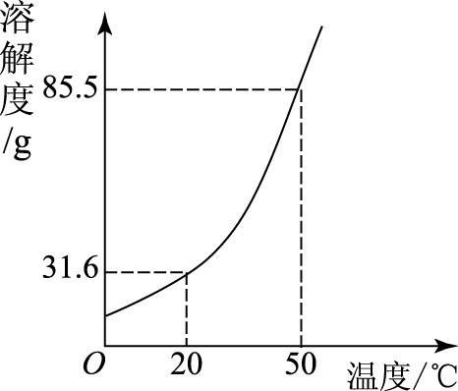

A. ④→⑤可析出53.9 g KNO₃晶体
B. ②③⑤中溶质的质量分数相等
C. ①③④均为不饱和溶液
D.保持温度不变，若在④中加入6 g KNO₃固体可得到饱和溶液
29．（7分）金属是人类生活中的常用的材料。
（1）下列生活用品中，主要利用金属导热性的是 （填字母序号）。
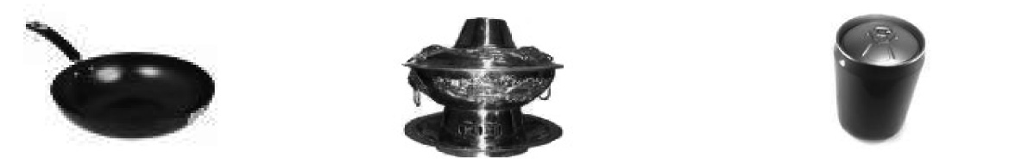
A.铁锅
B.铜制火锅
C.铝制易拉罐

（2）工业上用赤铁矿(主要成分是氧化铁)冶炼铁的化学方程式是 。
（3）现有锌片、铜片、稀硫酸、硫酸锌溶液和硫酸铜溶液5种物质，某同学欲探究锌和铜的金属活动性顺序，选择的一组试剂是 ，其现象是 。
（4）该同学查阅资料得知，铜锈的主要成分是碱式碳酸铜【Cu₂(OH)₂CO₃】，他以铜锈为原料设计并完成如下实验（杂质不与稀硫酸反应，且不含铜元素。图中部分物质略去）。
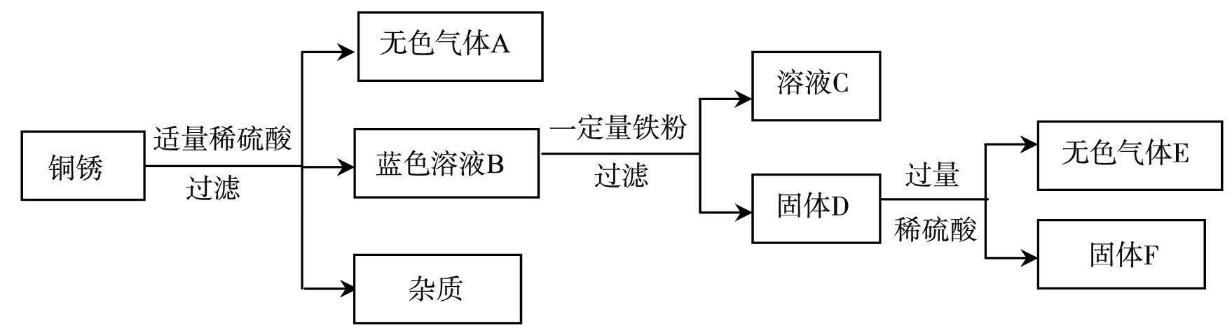
①溶液C中所含的溶质是 。[来源:
②已知铜锈中Cu₂(OH)₂CO₃的质量分数是10%，固体F的质量是1.28 g，则铜锈中含Cu的质量分数是 （结果精确至0.1%）。
30．（7分）将化学反应进行分类有助于学习。
（1）甲物质与盐酸反应时生成物中有NaCl和H₂O，甲物质可以是 、 (填两种不同类别物质的化学式)；上述转化中，属于中和反应的化学方程式是 。
（2）乙物质与O₂反应生成CO₂和H₂O，乙物质可以是 、 (填常温常压下不同状态的两种物质)。
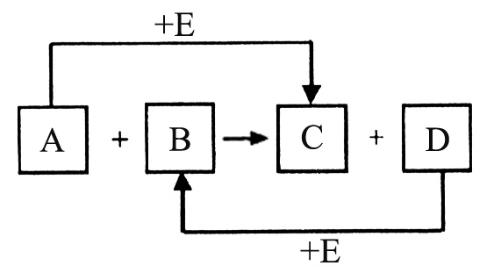
（3）A、B、C、D、E 都是初中化学常见的物质，它们之间的转化关系如右图所示（部分生成物略去）。
①若图中E 为一种酸，则反应A + B→C + D 的化学方程式是 。
②若图中E不属于酸类物质，则反应A + B→C + D 的化学方程式是 。
三、实验题（共3个小题，共19分）
31．（7分）根据下图回答有关问题。
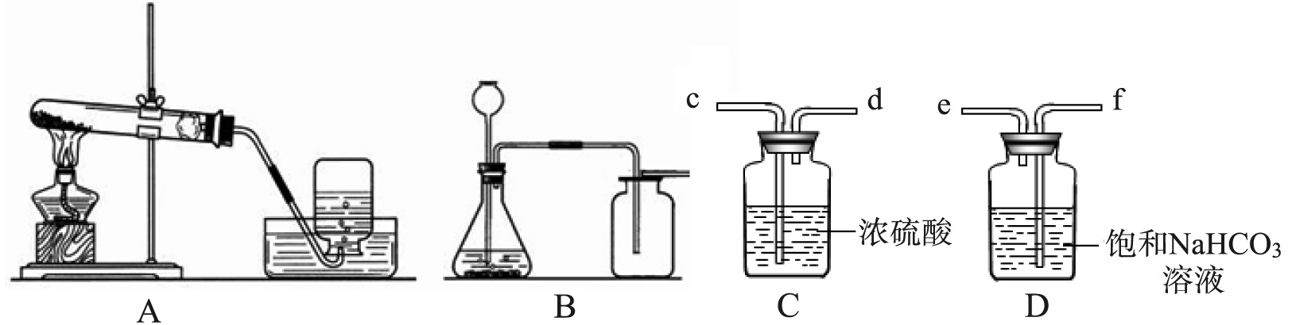
（1）实验室利用A装置制取氧气，当伸入集气瓶的导管口气泡 放出时，才可以 收集氧气。用收集到的氧气完成硫粉燃烧实验后，还需向集气瓶内加入适量氢氧化钠溶液，目的是 。
（2）实验室利用B装置制取二氧化碳，该反应的化学方程式是 。制得的二氧化碳中含有 和氯化氢等杂质气体，可分别用C、D装置除去，则C、D的连接顺序是：混合气体→ （用接口字母表示）。
（4）将纯净的二氧化碳气体通入盛有蒸馏水的洗气瓶，一段时间后，测得溶液的pH （填“＞”、“＜”或“=”）7，对该现象的合理解释是 （用化学方程式表示）。
32．（5分）某化学小组同学利用图示装置进行实验（图中固定装置省略），其中装置甲的试管中盛有固体粉末A，分液漏斗中盛有足量溶液B。
（1）若装置乙中水下有少量白磷，实验时将B滴加到A中后，关闭分液漏斗活塞，打开止水夹，则乙中有气泡冒出，白磷不燃烧；关闭止水夹，则乙中的现象是 ，且白磷燃烧。
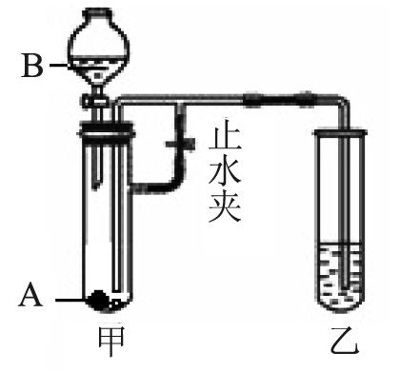
①甲中发生反应的化学方程式是 。
②关闭止水夹前后，白磷产生现象差异的原因是 。
（2）若A为碳酸钠，B为稀硫酸，装置乙中有少量无色溶液。将过量的B滴入A中后，关闭分液漏斗活塞，同时打开止水夹，看到乙的溶液中有气泡冒出，不变浑浊；一段时间后关闭止水夹，发现乙中液面上升，溶液变浑浊。请推测乙中溶液可能具有的化学性质是 。
33．（7分）氢化钙（CaH₂）固体是一种储氢材料，登山运动员常用其作能源提供剂。
【查阅资料】
①碱石灰是氧化钙和氢氧化钠的固体混合物。
②钙和氢化钙都能与水反应，均生成氢氧化钙和氢气。
【氢化钙的制备】
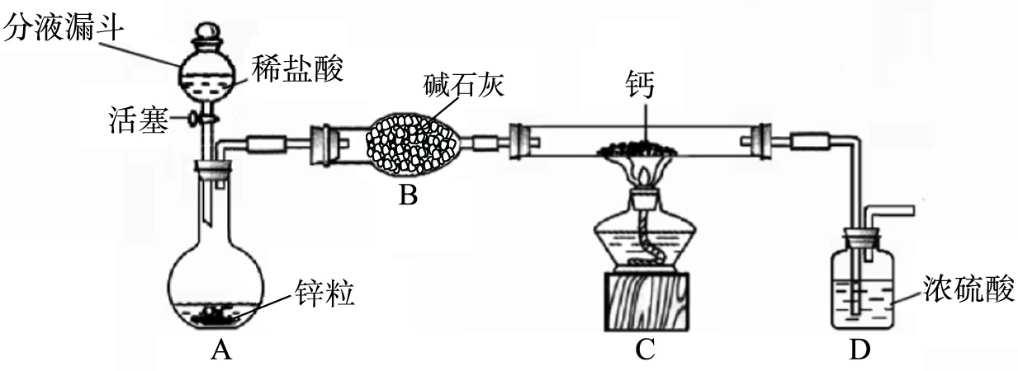
氢化钙通常用氢气与钙加热制得。某化学兴趣小组设计的制取装置如图所示（图中固定装置省略）。

（1）装置A中制取氢气反应的化学方程式是 。
（2）装置B的作用是 。
（3）装置D的作用是 。
（4）装置C中制取氢化钙的化学方程式是 。
【样品成分的猜想】通过上述方法制得的氢化钙样品的成分有下列两种猜想：
猜想一：全部是氢化钙； 猜想二： 。
【设计实验】现有2.1 g氢化钙样品，请设计实验验证猜想二是否成立 （要求操作、数据和结论）。
四、计算题（共2个小题，共6分）
34.（3分）工业上制硝酸的基础反应是4NH₃+5O₂=4NO+6H₂O，试计算34g 氨气(NH₃)完全反应生成NO的质量。
35. （3分）合成氨工业生产中所用催化剂的主要成分是FeO和Fe₂O₃，且FeO与Fe₂O₃的质量比为9∶20时，其催化活性最大。以Fe₂O₃为原料制备该催化剂时，可加入适量木炭粉，发生如下反应： 2Fe₂O₃+C 4FeO + CO₂↑。试计算应向160g Fe₂O₃ 粉末中加入的木炭粉质量。

北京市东城区2012-2013学年第二学期初三综合练习(一)
化学试卷参考答案及评分标准
说明：1．考生答案若与本答案不同，只要答案合理，可酌情给分。
2．本答案化学方程式中的“===”和“→”含义相同。
3．若无注明，填化学符号或名称均得分。
一、选择题（每小题1分，共25分）
题号 | 1 | 2 | 3 | 4 | 5 | 6 | 7 | 8 | 9 | 10 | 11 | 12 | 13
答案 | D | C | C | A | C | B | D | C | A | C | C | B | A
题号 | 14 | 15 | 16 | 17 | 18 | 19 | 20 | 21 | 22 | 23 | 24 | 25
答案 | D | C | B | B | C | A | B | A | B | B | D | A
二、填空题（未标分数的空，每空1分，共30分）
26．（5分）
（1）C （2）①维生素 ② 钙 （3）爆炸 BC（答全给1分）
27．（5分）
（1）B （2）C （3）CO₂、N₂、Ar
（4）2Mg+CO₂ 2MgO+C （5）AC
28．（6分）
（1）① 分子在不断运动 ② 2H₂O2H₂↑+O₂↑ 2n
（2）① < ②BE （3）CD
29．（7分）
（1）AB （2）3CO + Fe₂O₃ ^{高温} 2Fe+3CO₂
（3）锌片、铜片、稀硫酸 锌片与稀硫酸反应有气体放出，铜片与稀硫酸没有气体放出
（4）① FeSO₄ ② 5.8%（2分）
30．（7分）
（1）NaOH Na₂CO₃(或NaHCO₃) NaOH+HCl=NaCl+H₂O
（2）甲烷 乙醇(或蜡烛)
（3）①Zn+FeSO₄ =Fe+ ZnSO₄[或Ca(OH)₂+CO₂=CaCO₃↓ +H₂O]
②Ca(OH)₂+Na₂CO₃=CaCO₃↓ +2NaOH
三、实验题（未标分数的空，每空1分，共19分）
31．（7分）
（1）连续 吸收二氧化硫
（2）CaCO₃ +2HCl = CaCl₂ + CO₂↑+ H₂O 水蒸气 fecd
（3）＜ CO ₂+ H₂O = H₂CO₃
32．（5分）
（1）液面上升 ①2H₂O₂ ^{MnO2} 2H₂O + O₂↑ ②液体被压入乙中，过氧化氢分解反应放热，使乙中温度升高，达到白磷着火点
（2）能与稀硫酸或硫酸钠溶液反应生成沉淀（2分）
33．（7分）
（1）Zn+2HCl = ZnCl₂ +H₂↑
（2）吸收水蒸气和氯化氢气体
（3）吸收空气中的水蒸气，防止空气中的水蒸气进入，与钙反应
（4）Ca + H₂ Combin CaH₂
【样品成分的猜想】猜想二：氢化钙和钙
【设计实验】取2.1 g样品与足量水反应，收集反应生成的氢气，若生成的氢气质量等于0.2 g，则猜想二不成立；若生成气体的质量小于0.2 g，则猜想二成立。（2分）
四、计算题（每小题3分，共6分）
34．（3分）
解：设生成的NO的质量是x。
4NH₃+5O₂=4NO+6H₂O
68 120
34g x ……………………1分
$\frac{\text{68}}{\text{34}g}=\frac{\text{120}}{x}$ ……………………1分
x = 60 g ……………………1分
答：生成的NO的质量是60 g。
35．（3分）
解：设生成FeO的质量为x；需加入木炭粉的质量是y。
2Fe₂O₃ + C 4FeO十CO₂↑
320 12 288
y x
反应后剩余Fe₂O₃的质量为：Error: Reference source not found
参加反应Fe₂O₃的质量为：160 g- Error: Reference source not found ……………………1分
则列式： Error: Reference source not found $\frac{\text{320}}{\text{160}−\frac{\text{20}x}{9}}=\frac{\text{288}}{x}$
解得：x=48g ……………………1分
列式：Error: Reference source not found = Error: Reference source not found
解得：y=2 g ……………………1分
答：需加入木炭粉2 g

